Муниципальное бюджетное учреждение
дополнительного образования «Центр «Поиск»

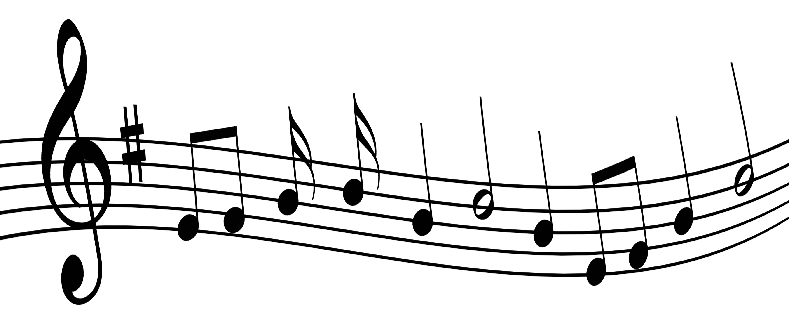

Составил
руководитель творческого объединения «Мечтатели»
Патраков А.Н.

с.Саранпауль, 2014 год.

Основные правила пения
Попытаюсь сейчас поделиться основными правилами пения по Шейнину:
1. Очень важна поза. «Рожденный ползать летать не сможет», поэтому до того, как вы издали первый звук, необходимо определиться в этом вопросе – будет ли ваше пение полетом. Если да, то нужно приготовиться к полету – спина прямая, плечи развернуты и отведены назад, руки – уже не руки, а крылья, готовые к полету, все тело устремлено вперед. Поза устремления.
2. Состояние «певческого вдоха» - нёбо приподнято, как во время зевка.
3. «Как вздохнешь, так и запоешь». Если шумно, как пылесос жадно наберем полные легкие воздуха, то он так же шумно и со свистом быстро будет выходить во время пения вместе со звуком – пение будет «на выдохе», звук будет не опертый, сиплый и хилый. Поэтому не делаем специального вдоха перед началом пения – как только мы приняли позу устремления и готовы к полету, расправили и приподняли диафрагму, наши легкие сами наполнились воздухом – и вошло его ровно столько, сколько это необходимо в данный момент. Во время пения положение диафрагмы не меняется – мы не сдуваемся, как шарик. Легко проследить за этим, положив руки себе по бокам чуть выше талии (на ребра). Во время пения под руками не должно происходить никакого движения!
4. «Озвучивание» (круговое, не фронтальное), полноценность. Во время пения звуком заполнять все пространство – и впереди, и по бокам, и позади себя. Заполнять не только звуком, но – собой, своей полноценной энергетикой.
5. «Внутри больше, чем снаружи» - это означает, что звук должен быть осознанный и осмысленный, внутренне наполненный, а не пустой, как свисток.
6. Пение должно быть тихим, но в то же время не забывать про озвучивание – вас должно быть слышно даже на последних рядах. Если пение громкое – значит, снаружи вы выдаете больше, чем есть у вас внутри – т.е., «телега едет впереди лошади».
7. Нужно не выражать, а соображать.
8. Работать на звуке – пропевание гласных, кантиленное пение.
9. «Энергитический вдох» (в паузах). Во время паузы в состоянии полного расслабления нужно позволить энергии войти, и тогда начинать новую музыкальную фразу.
10. Ловить кайф от пения – все время. Быть в потоке этого блаженства, не растворяясь, однако полностью (5% вашего внимания должно быть беспристрастным, как бы наблюдающим со стороны за происходящим – «не душить Дездемону взаправду»).
11. Не забывать про жесты – руки не должны безжизненно висеть, не должны судорожно сжиматься или теребить что-либо, не должны бестолково дергаться. «Жест – есть не движение тела, а движение души.» Ф. И. Шаляпин.

